Практическая часть_1 .
Задание: набрать и отформатировать текст по образцу.

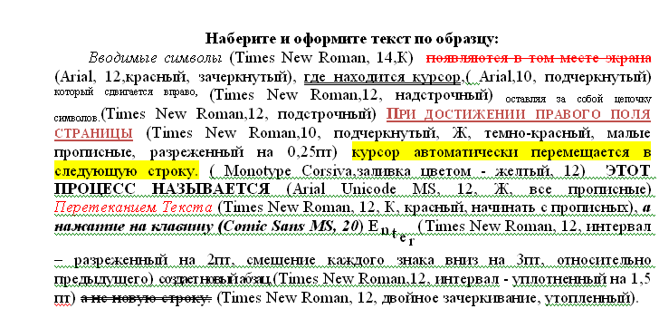

Текст :
Вводимые символы (Times New Roman, 14,К)
появляются в том месте экрана (Arial, 12,красный, зачеркнутый),
где находится курсор,( Arial,10, подчеркнутый)
который сдвигается вправо, (Times New Roman,12, надстрочный)
оставляя за собой цепочку символов.(Times New Roman,12, подстрочный)
При достижении правого поля страницы (Times New Roman,10, подчеркнутый, Ж, темно-красный, малые прописные, разреженный на 0,25пт)
курсор автоматически перемещается в следующую строку. ( Monotype Corsiva,заливка цветом - желтый, 12)
этот процесс называется (Arial Unicode MS, 12, Ж, все прописные)
Перетеканием Текста (Times New Roman, 12, К, красный, начинать с прописных),
а нажатие на клавишу (Comic Sans MS, 20)
Enter(Times New Roman, 12, интервал – разреженный на 2пт, смещение каждого знака вниз на 3пт, относительно предыдущего)
создает новый абзац,(Times New Roman,12, интервал - уплотненный на 1,5 пт)
а не новую строку. (Times New Roman, 12, двойное зачеркивание, утопленный).

